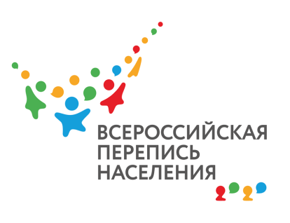

25 ноября 2019 года прошло заседание Правительства Республики Марий Эл о ходе подготовки к Всероссийской переписи населения 2020 года.

Руководитель Маристата Целищев Александр Витальевич озвучил информацию о ходе подготовительных работ к проведению Всероссийской переписи населения 2020 года на территории Республики Марий Эл.

